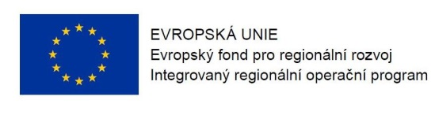
Program semináře k 78. výzvě v IROP
„Energetické úspory v bytových domech III“

Datum: 15. 2. 2018

Místo konání: Nadace pro rozvoj architektury a stavitelství, Václavské nám. 833/31 (v průchodu), Praha 1

Zahájení: 15. 2. 2018, 9:30 hodin
Předpokládané ukončení: 13:00 hodin

9:00 – 9:30 Prezence účastníků

9:30 – 9:45 Zahájení, představení Integrovaného regionálního operačního programu, rolí Řídicího orgánu IROP a Centra pro regionální rozvoj České republiky

9:45 – 10:45 78. výzva IROP „Energetické úspory v bytových domech III“ - parametry výzvy, změny oproti 37. výzvě IROP, podporované aktivity, způsobilé výdaje, povinné přílohy žádosti o podporu, dotazy

10:45 – 11:25 Představení programu Nová zelená úsporám – podpora pro bytové domy v Praze a pro rodinné domy po celé ČR (SFŽP ČR)
Představení programu Panel 2013+ (SFRB)

11:25 – 13:00 Základní informace o aplikaci MS2014+, systém hodnocení projektů a další administrace projektu, kontrola výběrových a zadávacích řízení, dotazy.

13:00 Závěr

